高雄市桃源區公所
簡易自來水管理委員會補助要點
一、目的：高雄市桃源區公所（下稱本所）為輔導高雄市桃源區（下稱本區）簡易自來水管理委員會正常業務運作，保障當地用水權益特訂定本要點。
二、本要點補助對象為設立本區並經高雄市政府經濟發展局事業核准立案，且會務、財務皆健全之簡易自來水管理委員會(下稱管委會)。
三、補助經費來源：本所年度編列預算。
四、補助項目及原則：
（一）規費及租金等費用：本區各管委會每年繳交經濟部水利署「水源保育與回饋費」及向林務局承租地租金之費用由本所支付。
（二）維護、修繕簡易自來水系統相關設施費用：
1. 補助方式：提報年度計畫書並經本所審核通過後，以每月申請補助一次為原則，每一管委會每年累計補助額度以新臺幣3萬元為限。
2.各管委會應建置資材使用情形管控表，並註明使用資材、日期及使用人，俾利本所查核。
五、核銷原則：
（一）檢具維護、修繕費用之收據、前後照片對照等相關資料，送本所核銷。
（二）檢具資料有欠缺或不合規定者，應於收受本所通知後10日內補正；屆期未補正或補正仍不符規定者，當次核銷資料不予補助。
(三) 申請補助時間至每年12月15日止。
六、受補助單位應確實依計畫執行，本所得不定時辦理查證或考核作業，受補助單位應備妥相關資料供查證或考核，以符合本要點相關規定。
七、補助經費運用成效不佳、未依用途支用或虛報、浮報者，經本所查核屬實，除應繳回該部分之經費外，本所得依情節輕重對該補助案件停止補助一年至二年。
八、本要點若有未盡事宜得隨時修訂之。
九、本要點自發布日起生效。

附件一
簡易自來水自主營運經費補助計畫書
計畫名稱：○○○年度○○簡易自來水設施系統養護工程計畫

申請團體：高雄市桃源區○○里簡易自來水管理委員會

中華民國 ○○○ 年 ○○ 月 ○○ 日
附件二
高雄市桃源區○○里簡易自來水管理委員會
○○○年度辦理○○里簡水系統養護工程申請補助經費計畫表
團 體 名 稱 |  |  | 主管機關  核准立案  日期文號 |  |  | 負 責 人 |  |  | 地 址 |  |  | 連 絡 人  及電話
 |  |  |  |  |  | 職 稱 | 姓 名
 |  |  |  |  |  | 主委
計 畫  名 稱 | ○○○年度○○里簡水系統養護工程設施計畫 |  |  |  |  |  |  |  | 計 畫 案  執 行 期 間
計  畫  內  容  概  要 | 一、計畫目的：  二、實施時間：  三、實施地點：  四、具體作法：  (A)本里簡水系統水費收入實際約 元，管理員薪資 元，  每月修繕費用 元，每月虧損 元。  (B)承上述本次依據公所補助作業要點第八條第一項維護簡易自來水管理系統設備，爭取備用管材經費(如概算表)。  (C)如獲本項補助，本里簡水系統管理員可於風災豪雨後，依輸水管損壞狀況，將補助之備用管材立即修復，以利供水正常。  (D)備用管材如獲一次性全額補助，本里管委會將依附件備用管材使用情形表管控，並由主委、副主委簽證負責。
預
期
效
益
計畫案  總經費 |  |  |  | ○○○○○元  （請檢附收支概算表） |  |  |  | 其 他 單 位  補助及收  費情形 |  | 一、  二、  （請詳列來源）
申請團體  編列經費 |  |  |  | 元 |  |  |  | 申請桃源區公所補助經費 |  | ○○○○○ 元
本年度曾  獲桃源區公所補助經費 |  |  |  |  |  |  |  | 申請  團體  簽章 | ○○簡水主委：  圖 記：
主管  機關  審核  意見 |  | □符合第 點 項 款  □不符合
 |  | 核准  金額 |  |  | 元

附件三
一、經費來源：
簡易自來水自主營運補助經費
二、○○里簡易自來水系統平面圖
A. 取水口
X 228815
Y 2562425
B.蓄水塔
C. ○○本部落
D. ○○支部落(東莊)

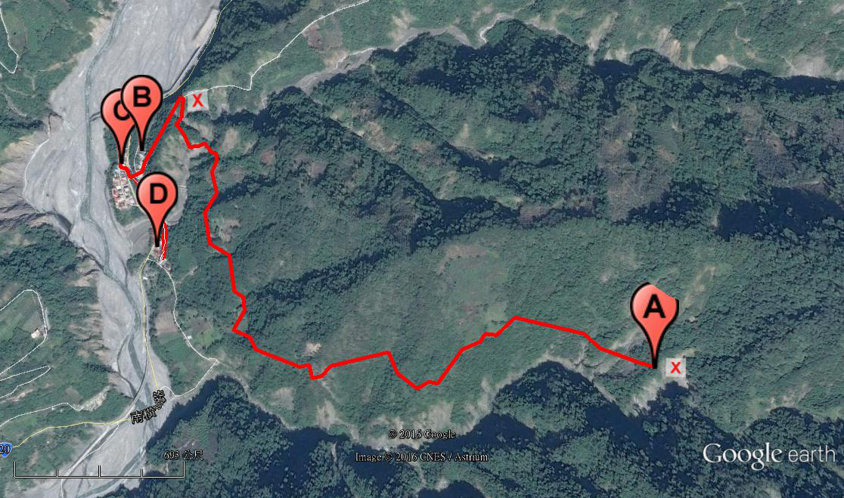
概 算 表
工程名稱: ○○簡水系統養護工程
項次 | 品項 | 單位 | 數量 | 單價 | 複價 | 備註
1
2
3
4

附件四 高雄市桃源區○○里簡易自來水管理委員會
「○○里簡水系統養護工程」工作計畫成果報告表
計畫名稱 |  | ○○○年度簡易自來水設施維護計畫 |  |  |  |  |  | 主辦單位 | 高雄市桃源區○○里簡易自來水管理委員會
辦理時間 |  |  |  |  |  |  |  | 協辦單位
實施地點 |  | ○○里簡易自來水 |  |  |  |  |  | 負責人 | 主委
設備名稱 |  | 簡易自來水自主營運 |  |  |  |  |  | 實支經費 | 50.000
桃源區公所補助款 | ○○○○○元 |  |  | 自籌款 |  |  | 元 |  |  | 其他單位  補 助 |  |  | 元
目  的 |  | - 減少本會用戶於枯水期無水可用之苦。  - 為使本里簡水系統正常化，提供民生用水正常。
辦  理  情  形 |  | 簡述實施狀況：  一、02/02:購買水管3.0m、購買管材。  二、03/03:修繕水管
檢  討  與  建  議 |  | 優 點：  - 在供正常下，本里使用民生用水不虞匱乏。  - 應珍惜水資源，讓大家飲用到潔淨的水質。  改進意見：
負 責 人 |  |  | 簽章 |  | 會計 | 簽章 |  |  |  |  | 承辦人 | 簽章
☆請檢附實施前中後照片或管材照片(XXX里簡水管委會字樣)及相關成果資料一併送桃源區公所辦理核銷，請以A3或A4紙張詳細填寫。
附件五
領 據
茲領到高雄市桃源區公所補助本會辦理 ○○○年度簡易自來水設施維護計畫 經費新臺幣X萬 X 仟 X 佰 X 拾 X 元整。

具領單位：
高雄市桃源區○○里簡易自來水管理委員會 加蓋圖記

會 計： （簽章）
出 納： （簽章）
主任委員： （簽章）
會址：
電話：
銀行名稱：
帳戶名稱：
銀行帳號：
統一編號：

中華民國○○○年○○月○○日

附件六
存摺影本
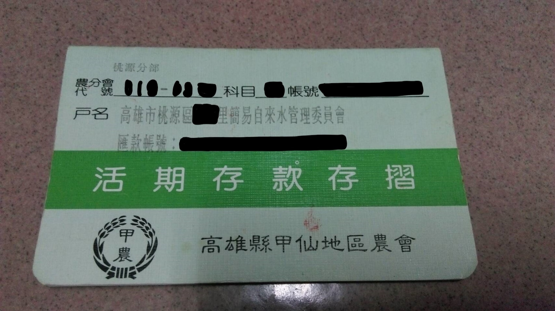

附件七
高雄市桃源區○○里簡易自來水管理委員會接受桃源區公所經費補助支出明細表
會計年度：○○○ 補助計畫項目： 補助計畫編號：
支 出 日 期 |  |  |  | 摘 要 |  |  | 原 始憑證  編 號 | 支 出 金 額
年 | 月 | 日 |  |  |  |  |  | 千  萬 | 百  萬 | 十  萬 |  | 萬 | 千 | 百 | 十 | 元
負 責 人 |  |  | 簽章 |  | 會  計 | 簽章 |  |  |  | 承  辦  人 | 簽章
填表說明：一、請依原始憑證編號順序填列。
二、本表不敷使用時，請自行影印填寫，並請以A3或A4紙張詳
購置設備照片或施工前、中、後照片

高雄市桃源區○○里簡易自來水管理委員會
支出暨黏貼憑證用紙 ○○○年度
憑證編號 | 預算科目 | 金額 |  |  |  |  |  |  | 用途說明
 |  | 佰萬 | 拾萬 | 萬 | 仟 | 百 | 十 | 元
第0000000號 | 桃源區○○里簡易自來水管理委員會 |  | $ |  |  |  |  |  | 支辦理桃源區○○里簡易自來水管理委員會購置管材及修繕器材

承辦人 | 出納 | 會計 | 負責人
…………………憑………證………黏………貼…………………

附表一(資材使用情形管控表)
項次 | 品項 | 單位 | 數量 | 使用日期 | 使用人簽名 | 備註
1
2
3
4

